**20240513| 小六班**

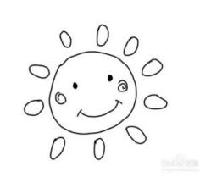

Daily life

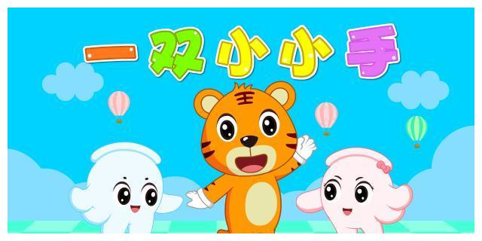

**「来园情况」**

星期一如约而至，新的一周又将开始啦！今天的天气晴朗，孩子们的心情也很愉悦。他们踏着欢快的音乐来到了教室。

今天共来园19人，1人请假。期待明天全勤哦！

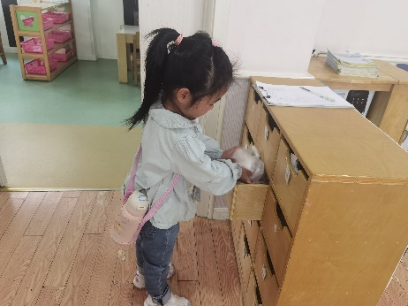 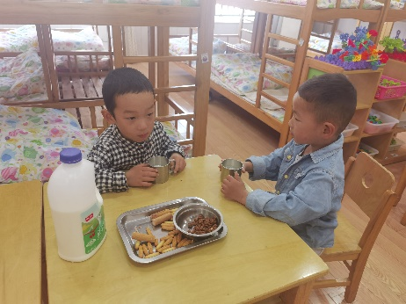 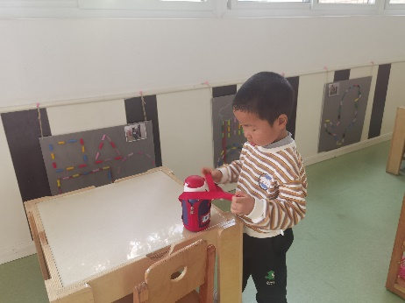

**「户外游戏—混班游戏」**

今天的户外游戏我们来到了前操场，包括滑滑梯、大型攀爬架、综合区等，孩子们的选择余地很多，各自根据需要进入了不同的游戏场地。天气虽然炎热，但孩子们游戏的热情不减。

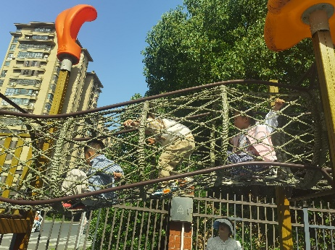 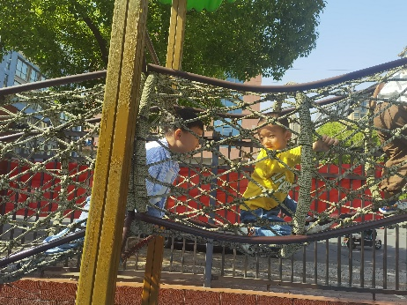 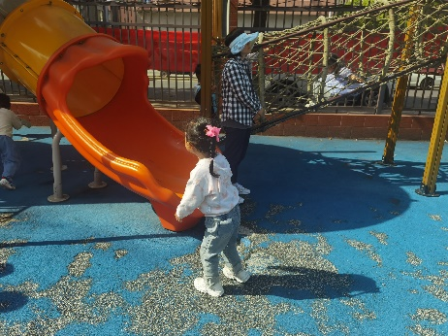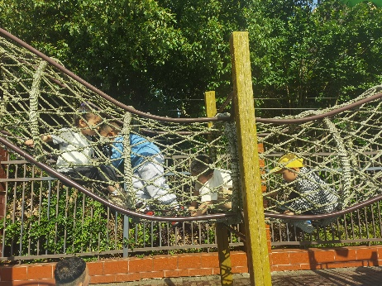 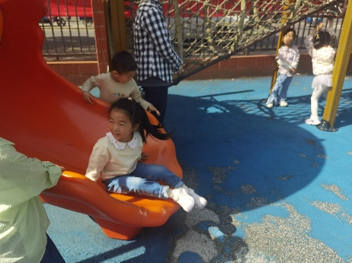 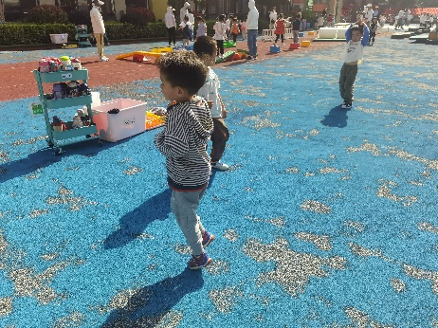

**「日常生活观察」**

|  |  |  |  |  |  |  |  |  |
| --- | --- | --- | --- | --- | --- | --- | --- | --- |
| **序号** | **姓名** | **入园情绪** | **早点** | **午餐** | | | **午睡** | **午点** |
| **饭** | **菜** | **汤** |
| 1 | 方张羽 | √ | √ | √ | ⭕ | √ | √ | √ |
| 2 | 王韵涵 | √ | √ | √ | √ | √ | √ | √ |
| 3 | 杨子熠 | √ | √ | ⭕ | ⭕ | √ | √ | ⭕ |
| 4 | 程桢雯 | √ | √ | √ | ⭕ | √ | √ | √ |
| 5 | 林清姝 | √ | √ | √ | ⭕ | √ | √ | √ |
| 6 | 南羽晞 | √ | √ | √ | √ | √ | √ | √ |
| 7 | 郭慕芸 | 请假 |  |  |  |  |  |  |
| 8 | 马筱萌 | √ | √ | √ | ⭕ | √ | √ | √ |
| 9 | 许晨依 | √ | √ | ⭕ | ⭕ | √ | √ | ⭕ |
| 10 | 韩泽霖 | √ | √ | √ | ⭕ | √ | √ | √ |
| 11 | 任俊晟 | √ | √ | √ | ⭕ | √ | √ | √ |
| 12 | 顾宇浩 | √ | √ | √ | √ | √ | √ | √ |
| 13 | 魏书宇 | √ | √ | √ | ⭕ | √ | √ | √ |
| 14 | 冯逸凡 | √ | √ | √ | ⭕ | √ | √ | √ |
| 15 | 鞠奕鸿 | √ | √ | √ | ⭕ | √ | √ | ⭕ |
| 16 | 徐佑恒 | √ | √ | √ | √ | √ | √ | √ |
| 17 | 庄溢 | √ | √ | ⭕ | ⭕ | √ | √ | √ |
| 18 | 赵天睿 | √ | √ | √ | √ | √ | √ | √ |
| 19 | 朱圣庆 | √ | √ | √ | ⭕ | √ | √ | √ |
| 20 | 李宇航 | √ | √ | √ | ⭕ | √ | √ | √ |

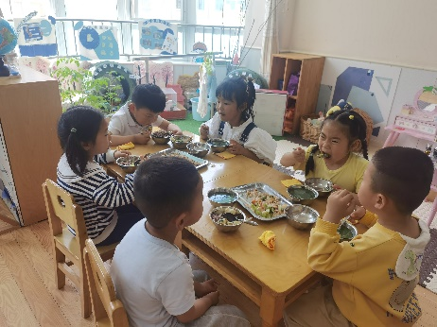 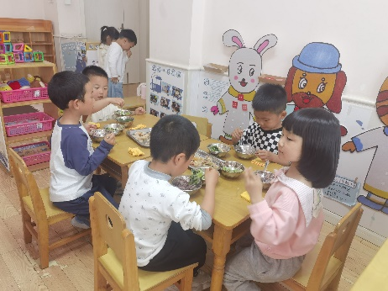

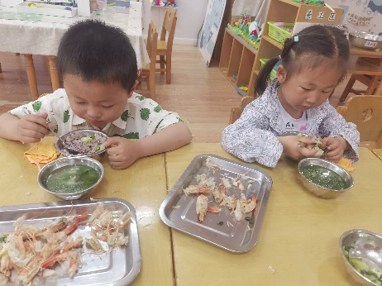 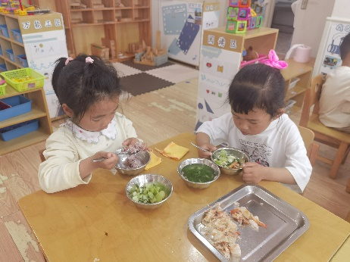 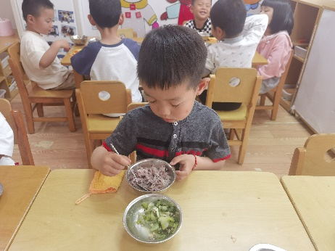

**「集体活动---综合：会说话的手」**

这本次活动是一节感知手势、手语的综合活动，手势是指人类用语言中枢建立起来的一套用手掌和手指位置、形状的特定语言系统。生活中人们也会用一些特定的手势来传递信息，如： V字手势、OK手势、暂停手势等。本活动通过做让幼儿观察、模仿了解生活中常用手势所表达的含义，从而了解手势在生活中的作用。

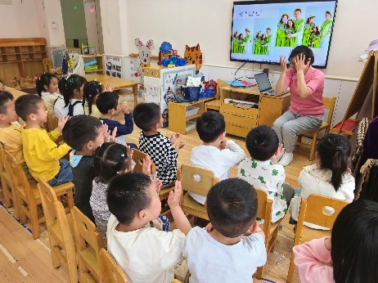 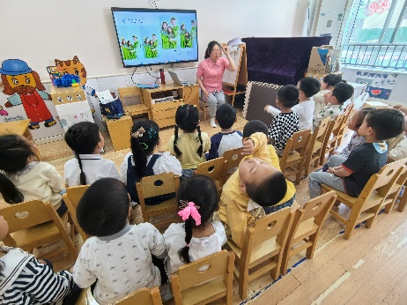

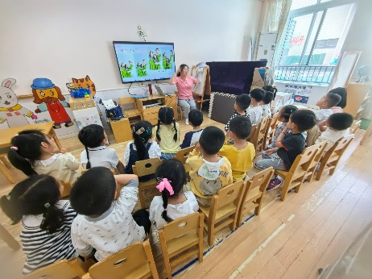 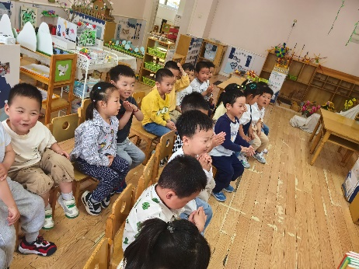

**「温馨提示」**

1. 天气渐热，孩子们外出户外很热！大家可以为孩子准备一顶太阳帽哦！
2. 安全平台上的小作业请及时完成哦！